jenkins持续集成工具使用指南

# 商品说明

Jenkins是一个[开源软件](https://baike.baidu.com/item/%E5%BC%80%E6%BA%90%E8%BD%AF%E4%BB%B6/8105369?fromModule=lemma_inlink" \t "https://baike.baidu.com/item/Jenkins/_blank)项目，是基于[Java](https://baike.baidu.com/item/Java/85979?fromModule=lemma_inlink" \t "https://baike.baidu.com/item/Jenkins/_blank)开发的一种[持续集成](https://baike.baidu.com/item/%E6%8C%81%E7%BB%AD%E9%9B%86%E6%88%90/6250744?fromModule=lemma_inlink" \t "https://baike.baidu.com/item/Jenkins/_blank)工具，用于监控持续重复的工作，旨在提供一个开放易用的软件平台，使软件项目可以进行持续集成。

本商品通过鲲鹏服务器+Euler2.0部署，并且利用jenkins插件机制，集成华为云OBS和CodeArts的部分能力。

# 商品购买

您可以在云商店搜索“jenkins持续集成工具”。

其中，地域、规格、推荐配置使用默认，购买方式根据您的需求选择按需/按月/按年，短期使用推荐按需，长期使用推荐按月/按年，确认配置后点击“立即购买”。

# 商品资源配置

商品支持**ECS控制台配置**，下面对资源配置的方式进行介绍。

## ECS控制台配置

### 准备工作

在使用ECS控制台配置前，需要您提前配置好**安全组规则**。

**安全组规则**的配置如下：

* 入方向规则放通端口8080，源地址内必须包含您的客户端ip，否则无法访问
* 入方向规则放通CloudShell连接实例使用的端口22，以便在控制台登录调试。
* 出方向规则一键放通

### 创建ECS

前提工作准备好后，选择ECS控制台配置跳转到购买ECS页面，ECS资源的配置如下图所示：

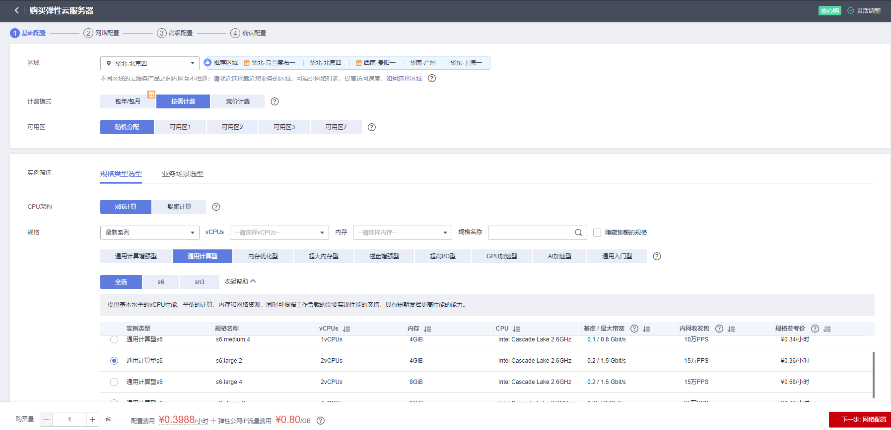

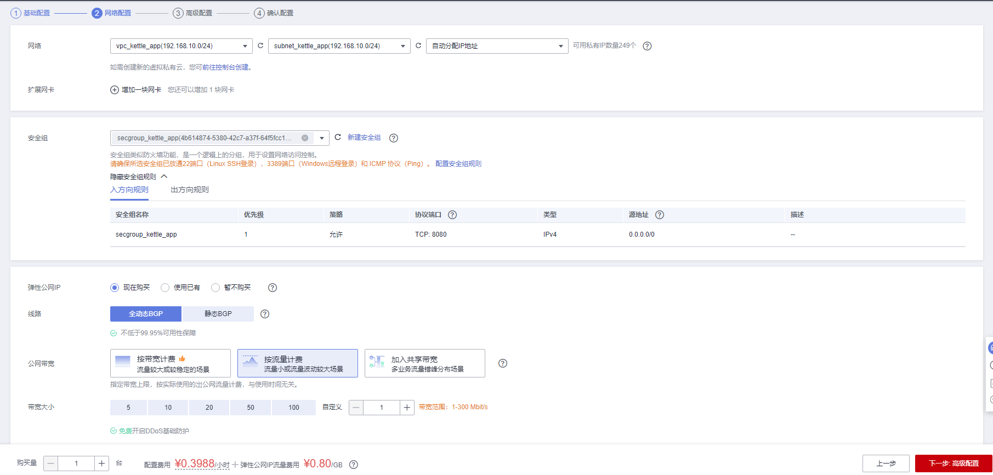

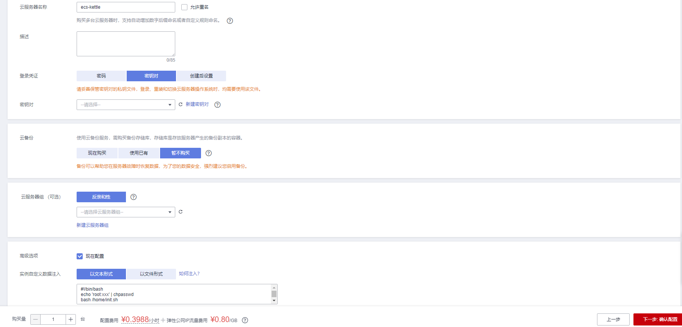

**值得注意的是：**

* VPC您可以自行创建
* 安全组选择3.1.1章节中配置的安全组
* 弹性公网IP选择现在购买，推荐选择“按流量计费”，带宽大小可设置为5Mbit/s
* 其余默认或按规则填写即可。

# 商品使用

## Jenkins使用

****IP+8080访问UI****

用户名：admin 密码：123456

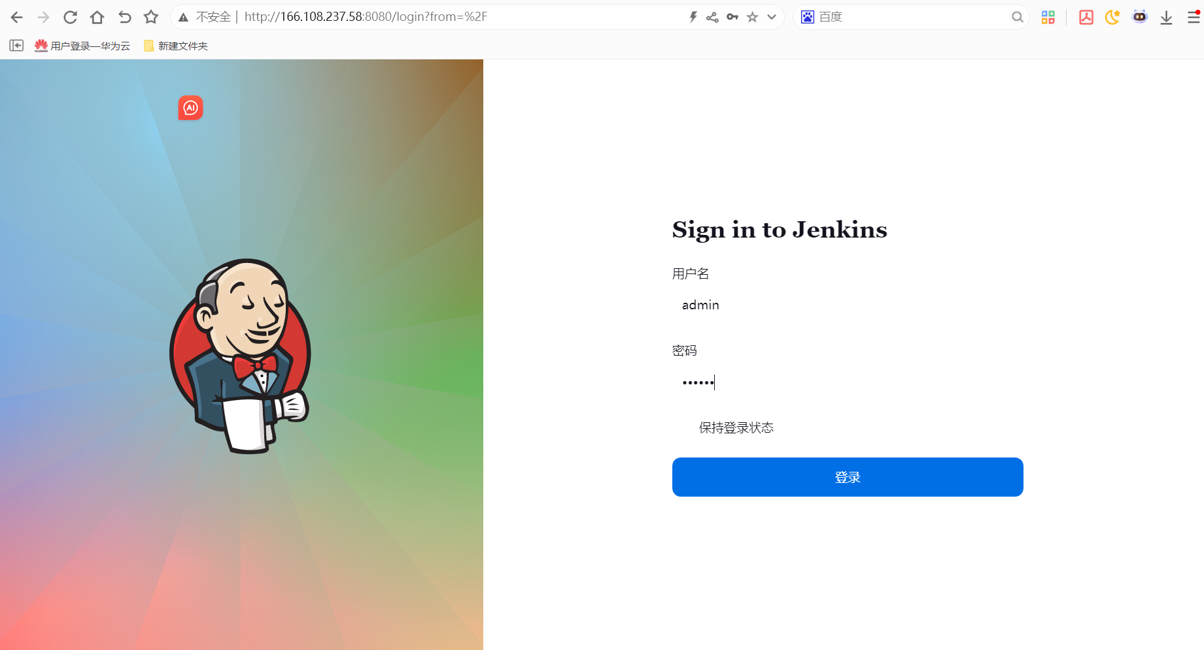

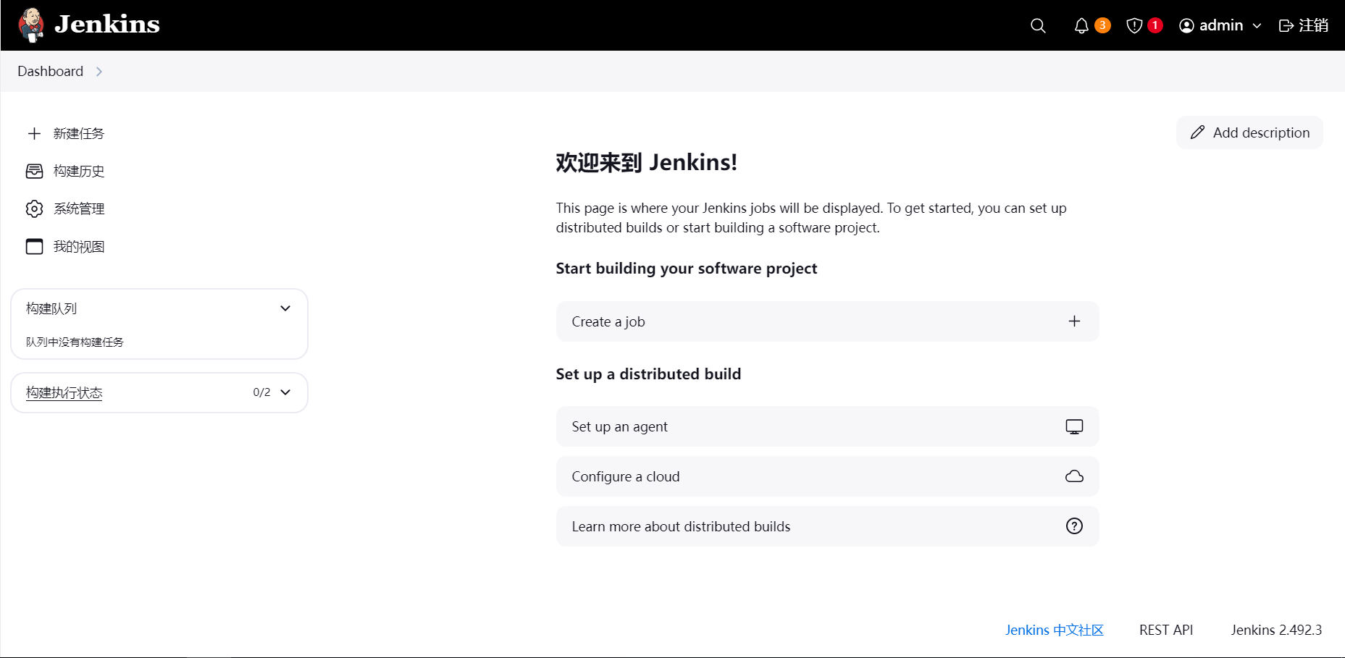

## jenkins集成华为云服务

本商品通过Jenkins插件机制，集成了华为云OBS和CodeArts部分能力，插件所有功能可参考：[jenkins华为云插件](https://gitee.com/HuaweiCloudDeveloper/huaweicloud-jenkins-plugins)

## 参考文档

* [jenkins官网](https://www.jenkins.io)